지산학캡스톤디자인2 프로젝트 수행계획서

학생 팀별 작성용
프로젝트 수행팀 현황
수행 학기 | ■ 2025년 9월~2025년 12월
프로젝트명 | ■ LLM 기반 스미싱 탐지·차단 서비스
팀명 | ■ Fremen
교과목명 | ■ 지산학캡스톤디자인2
 | 학과 |  | 학번 | 성명 | 연락처 |  | E-mail
팀장 | 정보통신공학과 |  | 2021112061 | 임현우 | 010-3098-1575 |  | dlagusdn0218@gmail.com
팀원 | 정보통신공학과 |  | 2021112040 | 윤찬혁 | 010-4803-5079 |  | ych758@naver.com
팀원 | 정보통신공학과 |  | 2021112092 | 조효동 | 010-3223-9978 |  | whgyehdjhd@naver.com
지도교수 | 소속 |  | SW교육원 |  |  | 넥스브이
지도교수 | 성명 |  | 이길섭 교수 |  |  | 송환구 교수
멘토 | 소속 |  | ㈜넥스브이 |  |  | 송환구 연구소장
프로젝트
프로젝트 개요 | 본 프로젝트의 주제는 <LLM 기반 스미싱 탐지·차단 서비스> 이다. 문자 및 메신저를 통해 전달되는 스미싱 메시지를 실시간으로 탐지하고 사용자가 즉각 대응할 수 있는 환경을 제공하는 것을 목표로 한다.  기존 패턴 및 블랙리스트 기반의 스미싱 차단 기술은, LLM 등을 활용해 지능화/고도화되는 신종 스미싱 공격을 탐지하는 데 한계가 있으며, "왜 위험한지" 설명하지 못해 사용자의 2차 피해를 막기 어렵다.  LLM을 기반으로 메시지의 위험도를 실시간으로 분석·판별하고, "위험 근거"를 사용자에게 명확히 설명하여 즉각적인 차단 및 신고, 지급정지 안내까지 이어지는 능동적 대응 환경을 제공한다.
추진 배경  (자료조사  및  요구분석) | 1. 개발 배경 및 필요성  (1) 스미싱 피해의 폭발적 증가  2024년 스미싱 범죄 발생 건수는 약 4,396건으로, 2020년의 822건과 비교했을 때 약 5배 가까이 증가하였다. 같은 기간 피해액 역시 11억원에서 546억원으로 약 50배 이상 늘어나며 피해의 심각성이 드러났다. 특히 2024년 상반기 동안 접수된 스미싱 피해 신고 건수만 해도 약 88만 7,800건에 달해, 사회적으로 큰 파장을 일으켰다.  (2) 기존 탐지 기술의 한계  한국인터넷진흥원(KISA)의 집계에 따르면, 2023년 스미싱 탐지 건수는 약 50만 건 수준이었으나 2024년 8월까지 이미 109만 2,838건을 기록하며 두 배 이상 증가하였다. 이는 기존의 블랙리스트나 단순 패턴 기반 탐지 방식이 한계에 도달했음을 시사한다.  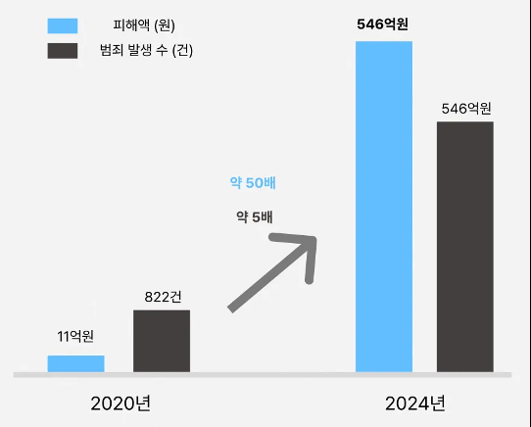  (3) 공격 기법의 고도화 및 정교화  공격자들은 단순 링크 클릭 유도를 넘어, LLM 등을 활용하여 사용자의 심리를 교묘하게 파고들고 있다. 2025년 1분기 보안 보고서에서는 기관 사칭 유형이 가장 높은 비중을 차지했으며, 단기 알바 위장, 가족·지인 사칭 등이 급격히 증가한 것으로 나타났다. 특히 단기 알바 사칭 유형은 이전 분기 대비 무려 285% 증가하였다. 또한 "USIM 재고 도착 알림", QR 코드를 이용한 큐싱(Qshing) 등 신종 수법이 지속적으로 출현하고 있다.  (4) 디지털 취약 계층의 피해 확대  피해 연령대가 점차 고령층인 50~60대 이상으로 확대되는 양상이 뚜렷하다. 이는 디지털 보안에 상대적으로 취약한 계층이 공격자의 주요 표적이 되고 있음을 보여준다. 이들은 정교하게 조작된 메시지를 스스로 판별하기 어렵고, 즉각적인 대응 방법을 알지 못해 실제 금전 피해로 이어지는 경우가 많다.  (5) 사후 대응 위주의 정책적 한계  정부와 관계기관은 명절이나 연말정산 시즌에 주의보를 발령하고 있으나, 현재의 대응 체계는 대부분 사후 신고와 차단에 그치고 있다. 탐지 건수가 폭증하는 상황에서 실질적인 예방 효과는 제한적이라는 비판이 커지고 있다. 무엇보다 사용자 입장에서 "왜 해당 메시지가 위험한지" 이해할 수 있는 설명과 "즉각적인 대응 방안"이 부족하다는 점이 근본적인 문제로 지적된다.  (6) 필요성 요약  종합하면, 스미싱 피해는 폭발적으로 증가하고 있으나 기존의 방어 체계는 지능화되는 공격 속도를 따라잡지 못하고 있다. 특히 피해에 가장 취약한 계층을 보호할 실질적인 수단이 부족하다. 따라서 본 프로젝트가 실시간으로 스미싱을 탐지하고, 사용자에게 명확한 위험 근거와 함께 예방 가능한 대응 방안을 제공하는 것은 현 시점에서 시급하고 필수적인 과제라 할 수 있다.  2. 선행 기술 및 사례 분석  (1) 통신사 스미싱 차단 서비스  국내 주요 통신사(SK텔레콤, KT, LGU+)는 문자 필터링, URL 차단, 신고 연계 등의 기능을 제공하고 있다. 그러나 이들 서비스는 대부분 블랙리스트 기반 탐지 방식에 의존하고 있어, 새로운 유형의 공격인 제로데이 스미싱에는 대응이 늦다는 한계가 있다. 또한 탐지 이유를 사용자에게 구체적으로 설명하지 않아 신뢰성과 투명성이 부족하고, 사용자가 메시지의 위험성을 이해하지 못한 채 결국 링크를 클릭하는 경우도 발생한다.  (2) 금융권 사례: 카카오뱅크  카카오뱅크는 자체 보안 시스템을 통해 의심 링크 클릭 시 경고 페이지를 노출하고, 은행 앱 내에서 지급정지 안내를 제공하는 기능을 운영하고 있다. 특히 금융사 중 최초로 인공지능 기반 탐지 모델을 일부 적용하여 단순 패턴 탐지보다 높은 정밀도를 확보한 점이 주목된다. 그러나 이러한 서비스는 자사 애플리케이션 내부에 국한되어 있어, 사용자 단말 전체의 SMS나 메신저에 대한 방어까지는 제공하지 못한다. 본 프로젝트는 카카오뱅크의 설명 가능한 경고 화면이라는 강점을 참고하되, 이를 범용 LLM과 RAG 기반으로 발전시켜 스마트폰 전역에서 동작하는 시스템으로 확장하고자 한다.  (3) 빅테크 및 보안 기업 기술  구글은 안드로이드 기본 메시지 앱에서 스팸 및 피싱 메시지 필터링 기능을 제공하고 있으나, 영문 데이터를 중심으로 학습된 탓에 한국어 스미싱 탐지 정확도가 낮은 문제가 있다. 또한 안랩과 이스트시큐리티 등 국내 보안 기업들은 백신 앱과 URL 차단 기능을 결합한 서비스를 제공하고 있지만, 여전히 행위 기반 분석보다는 사후 대응에 머무르는 경우가 많아 즉각적인 예방 효과에는 한계가 있다.  (4) 선행 기술 비교 분석 표  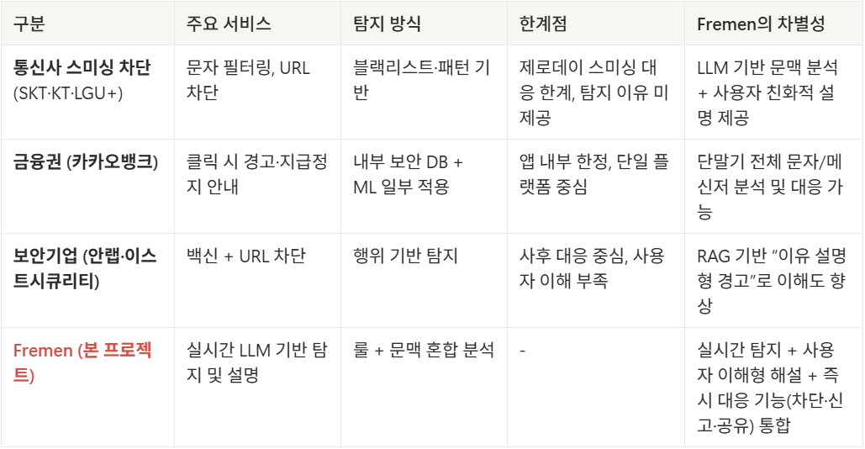  (5) 본 프로젝트의 차별성  기존 선행 기술들이 사후 차단과 경고에 중점을 두고 있는 반면, 본 프로젝트는 실시간 판별을 통한 사전 예방에 초점을 맞춘다. 특히 [표 (4)]에서 분석한 공통적인 한계점을 해결하기 위해 LLM과 RAG를 결합하여 메시지를 분석함으로써, 단순한 차단을 넘어 사용자에게 "왜 해당 메시지가 위험한지"에 대한 설명을 제공한다.  이를 통해 통신사의 '신종 공격 대응 한계'를 보완하고, 금융사의 '제한된 동작 범위'를 스마트폰 전역으로 확장하며, 보안 앱에서 부족했던 '사용자 이해를 돕는 해설 기능'까지 강화하는 차별적인 가치를 제공할 수 있다.
목표 및 내용 | 3. 개발 목표  3.1 시스템 요구사항 설계  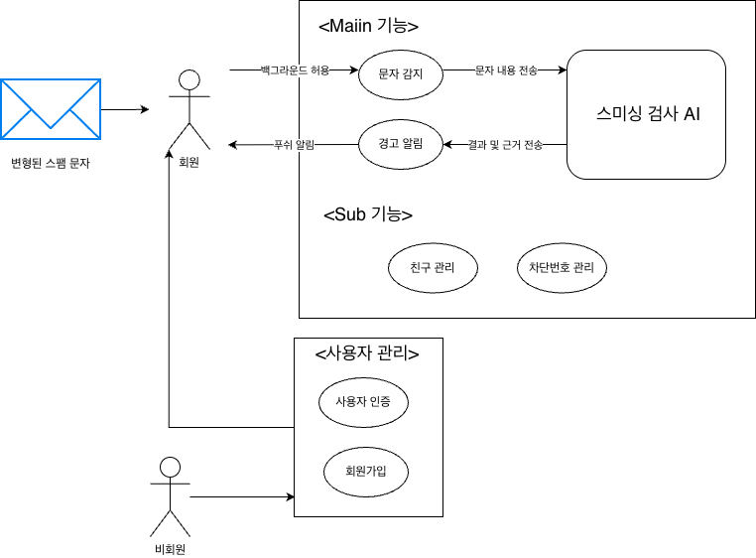  3.2 시스템 아키텍처 설계  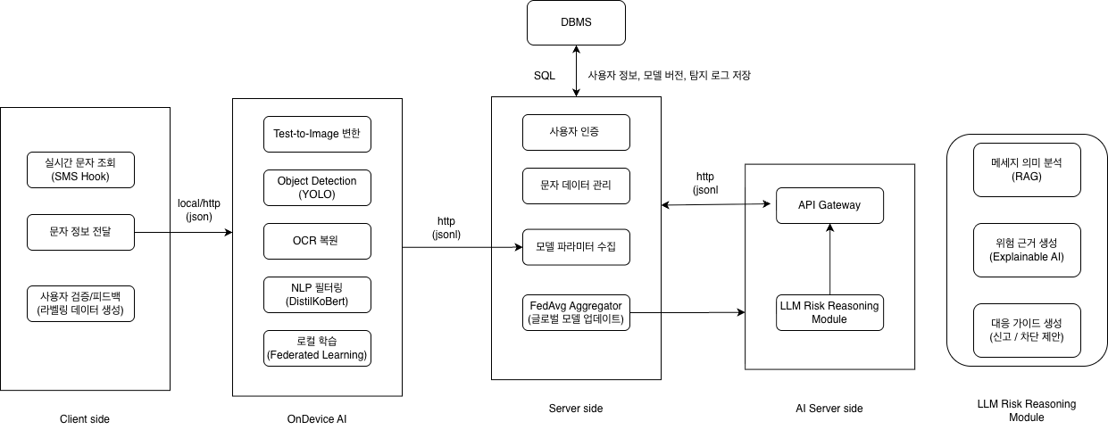  3.3 상세 설계  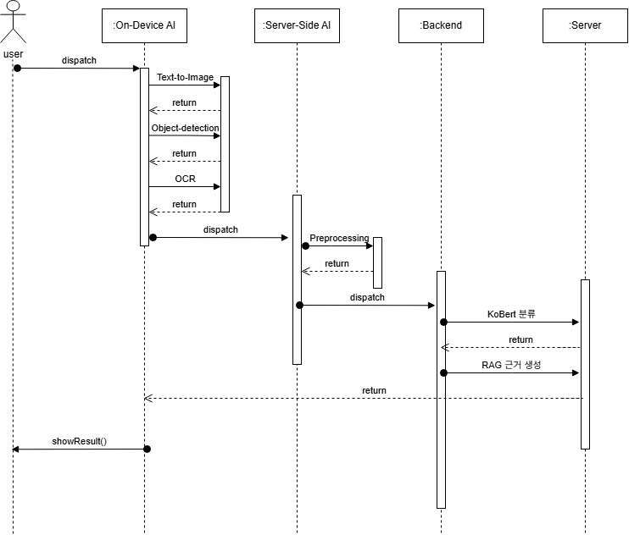  Scenario: 변형된 키워드 (CÅsIΠΌ) 가 포함된 스미싱 문자 수신  1. On-Device 전처리 및 복원 (Client Side)  - Step 1 (Event Trigger): 사용자의 기기에 SMS가 수신되면 On-Device AI 모듈이 백그라운드에서 트리거된다.  - Step 2 (Text-to-Image): 수신된 텍스트 메시지(Body)를 이미지 데이터로 렌더링하여 변환한다.  - Step 3 (Object-detection): YOLO 기반의 객체 탐지 모델이 이미지 내에서 변형된 텍스트 영역(ROI)을 탐지한다.  - Step 4 (OCR): 탐지된 영역에 OCR을 수행하여 'CÅsIΠΌ'와 같은 변형 문자를 'Casino'라는 정규화된 텍스트로 복원한다.  2. 데이터 전송 및 서버 처리 (Server Side)  - Step 5 (Dispatch): 복원된 텍스트와 메타데이터를 포함하여 서버로 분석 요청을 전송한다.  - Step 6 (Preprocessing): Server-Side AI(Backend)는 수신된 데이터에서 URL 마스킹 등의 2차 전처리를 수행한다.  - Step 7 (AI Analysis Request): 전처리된 데이터를 AI Server 로 전달하여 심층 분석을 요청한다.  3. AI 분석 및 근거 생성 (AI)  - Step 8 (KoBERT 분류): AI 서버는 KoBERT 모델을 활용하여 텍스트의 문맥을 분석하고, 스미싱 카테고리(예: 도박, 대출사기)와 위험도(Score)를 산출한다.  - Step 9 (RAG 기반 근거 생성):  - 분류된 결과와 텍스트 내의 특징을 기반으로 지식 베이스를 검색한다.  - 위험 요소를 식별하고, 사용자가 이해할 수 있는 형태의 위험 사유를 생성 및 조합한다.  4. 결과 반환 및 시각화 (Response & UI)  - Step 10 (Return): 분석된 최종 결과(카테고리, 위험도, 위험 근거 설명)가 백엔드를 거쳐 클라이언트 앱으로 반환된다.  - Step 11 (ShowResult): On-Device AI(App)는 수신된 결과를 바탕으로 사용자에게 '위험' 푸시 알림을 발송하고, 상세 화면을 통해 위험한 이유를 시각적으로 제공한다.  - 세부 개발 내용  본 프로젝트의 목표는 대규모 언어모델(LLM)을 활용한 스미싱 탐지·차단 시스템을 구현하는 것이다. 최근 스미싱은 단순 스팸이 아니라 실제 기관이나 상사를 사칭하고, 업무 맥락에 맞춘 정교한 형태로 발전하여 기존의 키워드 기반 필터나 블랙리스트만으로는 탐지가 어렵다.  본 프로젝트는 사용자의 휴대폰으로 수신되는 문자와 메신저 메시지를 실시간으로 분석하여, 정상 / 의심 / 위험으로 분류하고, 위험 메시지에 대해서는 서버의 LLM이 "왜 위험한지"를 설명하여 사용자가 즉시 이해하고 대응할 수 있도록 지원하는 것을 핵심 목표로 한다.  이러한 목표를 달성하기 위해, 본 프로젝트는 프라이버시 보호와 탐지 성능을 모두 고려한 핵심 탐지 로직으로 설계한다.  - 목표 1 : 하이브리드 AI 기반 실시간 스미싱 탐지 시스템 구축  - (한계 극복): 룰/패턴 기반 탐지 방식의 '신종 공격 탐지 한계' 극복.  - (구현 방안):  - On-Device AI (1단계): 기기 내에서 변형 키워드(CÅsIΠΌ)를 복원하여 프라이버시 보호.  - Server-Side AI (2단계): 우리가 구축한 AI 서버가 '정상화된 텍스트'의 문맥과 의도를 정밀 분석하여 탐지 정확도 극대화.  - 목표 2 : LLM/RAG 기반 "설명 가능한" 위험 근거 제공  - (한계 극복): 기존 앱의 "'이유 설명' 부재" 한계 극복.  - (구현 방안):  - 탐지된 메시지가 "왜 위험한지"에 대한 명확한 근거를 RAG(검색 증강 생성) 기술을 활용해 생성.  - (예: "기관 사칭이 의심되나, URL이 공식 도메인과 다릅니다.")  4-1. 핵심 탐지 로직  4-1-1: 하이브리드 AI 기반 실시간 스미싱 탐지 시스템 구축  본 시스템의 스팸 탐지는 클라이언트(On-Device)와 서버(AI Server) 간의 연동을 통해 2단계로 작동한다.  - 1단계: 변형 키워드 탐지 및 복원 (On-Device)  - 목적: '카.지.노'처럼 의도적으로 변형된 스팸 키워드를 정상 텍스트로 복원한다. 이 과정은 사용자 기기 내에서만 이루어지므로, 원본 문자 메시지의 프라이버시가 보호될 수 있다.  - Text-to-Image: 수신된 문자 텍스트를 기기 내에서 이미지 파일로 변환한다. (e.g., CÅsIΠΌ)  - 객체 탐지 (Object Detection): 미리 학습된 경량화 객체 탐지 모델(e.g., YOLO-v5)이 이미지에서 '변형된 스팸 키워드' 영역을 찾아낸다.  - 정상 문자열로 복원 (OCR): 탐지된 영역의 이미지를 OCR(광학 문자 인식) 기술(e.g., Tesseract)로 분석하여, "Casino"와 같은 정상 텍스트로 복원한다.  - 2단계: 스팸 분류 및 설명 생성 (Server-Side AI)  - 목적: 1단계에서 복원된 '정상화된' 텍스트를 "우리가 직접 구축한 AI 서버"로 전송하여, 고성능 모델로 스팸 유형을 정밀하게 분류하고 "위험 근거"를 생성한다.  - 전처리 (On-Device): 1단계에서 복원된 텍스트에서 불필요한 특수문자를 제거하고 URL 주소는 <URL> 태그로 마스킹한다.  - API 요청 (Client → Backend): 안드로이드 앱이 이 '정상화된' 텍스트를 우리 백엔드 서버로 전송  - 분류 요청 (Backend → AI Server): 백엔드 서버가 텍스트를 다시 "자체 AI 분류 서버"로 전달  - 자연어 처리 (NLP): AI 서버에 탑재된, "우리가 만든 자체 데이터셋"으로 학습된 NLP 모델(e.g., KoBERT)이 텍스트의 문맥을 분석하여 '도박', '대출' 등 7개 유형으로 최종 분류  - 근거 생성 (RAG): 분류된 결과와 원본 텍스트의 특징(e.g., 'URL이 .xyz임')을 LLM에 전달하여, "왜 위험한지"에 대한 자연어 설명을 생성합니다.  - 결과 반환: 최종 분류 결과와 "위험 근거 설명"이 백엔드를 거쳐 안드로이드 앱으로 반환  6. 설계의 현실적 제한요소 (제약조건)  (1) 비용 및 제품화 고려사항  - 본 프로젝트는 연구·학습 목적의 프로토타입 개발을 목표로 하므로 상용 수준의 인프라 구축은 어렵다.  - 서버 운영은 클라우드 무료 티어 (AWS, GCP 등) 또는 Docker 기반 로컬 환경을 활용하여 비용 최소화.  - AI 모델 분석은 Hugging Face Hub의 사전 학습된 모델 API를 활용하여 초기 비용을 절감.  - 장점: 직접 모델을 학습하지 않아도 되므로 GPU 인프라 비용 절감  - 제약: 무료 API 호출 건수 제한, 응답 지연 가능성  - 제품화를 고려할 경우:  - Hugging Face API의 유료 플랜 또는 자체 모델 호스팅(Inference Endpoint, GPU 서버 구축) 필요  - 실시간 대량 처리와 보안 강화를 위해 유료 클라우드 인프라, WAF, SMS API 연동 등이 추가 비용 요인으로 작용  (2) 동작환경 제약요건  - 안드로이드 전용 앱으로 설계 → iOS 기기에서는 사용 불가.  - 백엔드 서버는 Spring Boot + MySQL (Docker 컨테이너) 환경에서 동작하도록 제한.  - AI 분석 모듈은 텍스트 기반 LLM API 활용을 가정하므로, 대규모 이미지/음성 데이터는 처리 불가.  - 네트워크 연결이 불안정하거나 오프라인 환경에서는 서비스 동작이 제한됨.  (3) 개발환경 제약요건  - 개발 인력: 안드로이드, 백엔드, AI 파트로 나누어 개발하지만 팀 규모가 작아 멀티태스킹 필수.  - 개발 기간: 학기 프로젝트/공모전 제출 일정에 따라 제한적.  - 도구/언어:  - 백엔드: Java 17, Spring Boot, MySQL  - 프론트엔드: Kotlin, Android Studio, Jetpack Compose  - 협업 환경: GitHub, Notion, Docker  - 테스트 환경: 실제 SMS 수신/권한 처리는 Android Emulator가 제한적이므로, 일부 기능은 실기기 테스트 필수.  (4) 사회적·환경적 영향 및 법적 제약  - 사회성:  - 스미싱 피해 예방을 목적으로 하여 사회적 안전성에 기여할 수 있음.  - 다만, AI의 탐지 결과가 100% 정확하지 않으므로 과도한 경고(오탐지) 시 사용자 불편을 초래할 수 있음.  - 법적 제약:  - 개인정보(전화번호, 문자 내용 등)를 서버에 저장·분석할 경우, 개인정보보호법 및 정보통신망법을 준수해야 함.  - 상용화 단계에서는 SMS 수집 및 처리에 대한 사용자 동의 절차가 반드시 필요.  - 윤리적 문제:  - AI 모델의 판단 근거가 불투명할 경우 책임소재 불분명 문제가 발생할 수 있음.  - 따라서 사용자에게는 “위험 점수 + 근거 요약”을 함께 제공하여 투명성 확보 필요.  7. 개발 환경  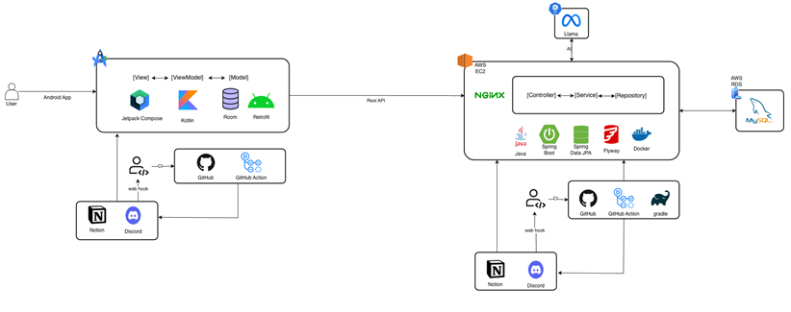  - 프론트 : Kotlin, Android Studio  - 백 : Spring Boot  - AI : LLM  - 협업 툴 : Github, Slack, Notion  8. 향후 연구 추진 방향  즉각적 행동을 유도하는 통합 대응 솔루션 제공  (한계 극복): 탐지(보안앱)와 대응(금융앱)이 '분리된 사용자 경험' 한계 극복.  (구현 방안):  - 위험도(정상/의심/위험)에 따른 직관적인 경고 알림창 제공.  - [번호 차단], [KISA 신고], [친구 공유] 등 즉각적인 후속 조치로 연계.
기대효과 | 1. 개인적 측면  - 스미싱 피해 예방: 사용자가 메시지를 수신한 즉시 위험 여부와 이유를 확인할 수 있어, 피해 가능성을 크게 낮춤.  - 심리적 안정감 제공: 불확실한 메시지에 대한 불안감을 줄이고, 사용자가 능동적으로 대처할 수 있게 함.  - 편리성 향상: 차단·신고·은행 지급정지 등 필요한 조치를 앱 내에서 원스톱으로 처리 가능.  2. 사회적 측면  - 보안 사고 감소: 개인 금융사기 및 개인정보 유출 건수를 줄여 사회적 비용 절감.  - 취약 계층 보호: 시니어·청소년 등 디지털 보안에 취약한 사용자의 안전망 강화.  - 신뢰 회복: 보안에 대한 사회적 신뢰를 높이고, 모바일 환경의 안전한 이용 확산.  3. 기술적 측면  - LLM 적용 사례 확대: LLM이 단순 대화가 아닌 보안 영역에도 적용될 수 있음을 증명.  - 지속 학습·적응성: 새로운 유형의 스미싱 패턴도 LLM과 RAG 기반으로 빠르게 학습·대응 가능.  - 실시간 처리 기술: 모바일 단말–서버 연동을 통해 저지연(저딜레이) 탐지 구조 구현.  4. 산업/기관적 측면  - 금융사·통신사 협력 기반 마련: 금융사/통신사와 연계해 피해자 지원 체계를 강화 가능.  - 기관 대응 효율화: KISA, 경찰청 등 보안 기관이 실시간 위협 데이터를 수집·활용해 신속한 대응 가능.  - 시장 확장성: 초기에는 개인 대상 서비스로 시작해, 추후 기업 보안 솔루션으로 확장 가능.
추진일정 | 1. 간트차트  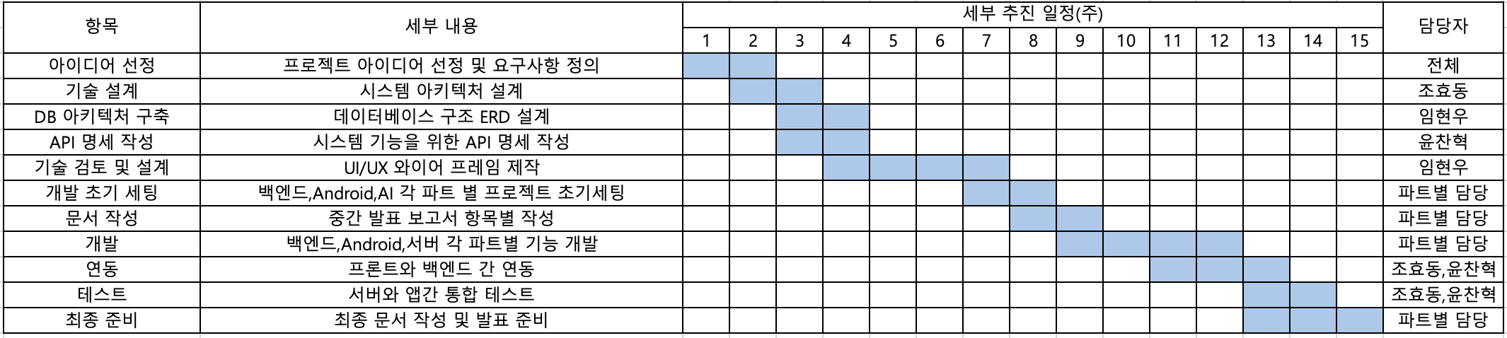  2. 구성원의 역할  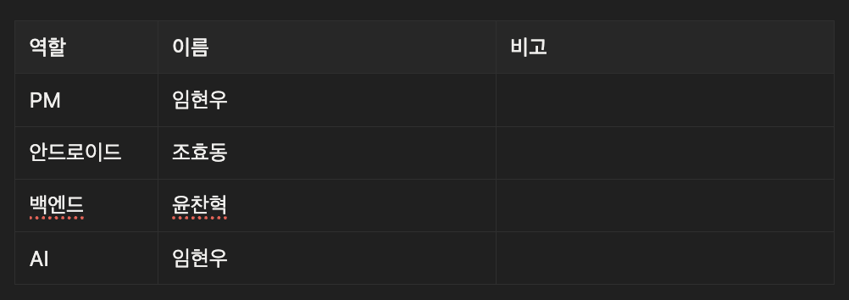
 | 항목 | 세부내용 |  |  |  |  | 예상(달성)시기
성과  창출  계획 | Github | https://github.com/CSID-DGU/2025-2-DES4015-Fremen-02 |  |  |  |  | ~ 25년 12월
성과  창출  계획 | 논문게재  및 참가 | 저널 또는 학회명 :
성과  창출  계획 | SW등록
성과  창출  계획 | 특허출원
성과  창출  계획 | 시제품  (스토어에  등록)

